Министерство науки и высшего образования Российской Федерации
Федеральное государственное автономное образовательное учреждение высшего образования
«Пермский национальный исследовательский политехнический университет»

Электротехнический факультет
Выпускающая кафедра: информационные технологии и автоматизированные системы (ИТАС)
Направление подготовки: 09.03.01 Информатика и вычислительная техника

Отчет
Лабораторная работа №4
"Простое наследование. Принцип подстановки"
По дисциплине «Основы алгоритмизации и программирования»
Вариант 12

Выполнил: студент группы ИВТ-25-2б
Рычков Максим Александрович
Принял: Доц. Полякова О.А.

Пермь 2026

Постановка задачи
1. Определить пользовательский класс.
2. Определить в классе следующие конструкторы: без параметров, с параметрами, копирования.
3. Определить в классе деструктор.
4. Определить в классе компоненты-функции для просмотра и установки полей данных (селекторы и модификаторы).
5. Перегрузить операцию присваивания.
6. Перегрузить операции ввода и вывода объектов с помощью потоков.
7. Определить производный класс.
8. Написать программу, в которой продемонстрировать создание объектов и работу всех перегруженных операций.
9. Реализовать функции, получающие и возвращающие объект базового класса. Продемонстрировать принцип подстановки.
Базовый класс:
ЧЕЛОВЕК (PERSON)
Имя (name) – string
Возраст (age) – int
Определить методы изменения полей. Создать производный класс STUDENT, имеющий поле год обучения. Определить методы изменения и увеличения года обучения.
Анализ решения задачи

1. Создаём абстрактный базовый класс Person.
Класс Person объявлен как абстрактный с помощью чисто виртуальных методов print(), modify() и clone(). В нём определены защищённые поля name (string) и age (int). Реализованы конструкторы (без параметров, с параметрами, копирования), виртуальный деструктор, селекторы и модификаторы для доступа к полям. Инкапсуляция обеспечена на должном уровне. Перегружены операторы присваивания, ввода и вывода.

2. Реализуем производный класс Student.
Класс Student наследует Person и добавляет поле yearOfStudy (год обучения). Реализованы все необходимые конструкторы (без параметров, с параметрами, копирования), деструктор, селектор и модификатор для года обучения. Перегружены операторы присваивания, ввода и вывода с учётом специфики производного класса. Все чисто виртуальные методы базового класса реализованы: print() выводит информацию о студенте, modify() позволяет изменять все поля, clone() создаёт глубокую копию объекта.

3. Создаём класс Vector для хранения полиморфных объектов.
Класс Vector содержит приватные поля: data (двойной указатель на Person), size (текущее количество элементов) и capacity (вместимость массива). Для управления памятью реализован приватный метод resize(), который динамически расширяет массив при необходимости. Реализованы конструкторы (без параметров, с параметрами, копирования), деструктор и оператор присваивания с глубоким копированием через полиморфный метод clone(). Методы add() перегружены для добавления объектов по указателю и по значению. Методы removeAt(), get(), clear() обеспечивают базовое управление коллекцией. Инкапсуляция полная, управление памятью корректное.

4. Перегружаем оператор вывода для класса Vector.
Оператор operator<< перегружен как дружественная функция класса Vector. Он выводит заголовок с информацией о количестве элементов, затем в цикле проходит по всем элементам массива и выводит каждый объект через полиморфный оператор << класса Person (который, в свою очередь, вызывает виртуальный метод print()). При выводе предусмотрена защита от нулевых указателей.

UML - диаграмма

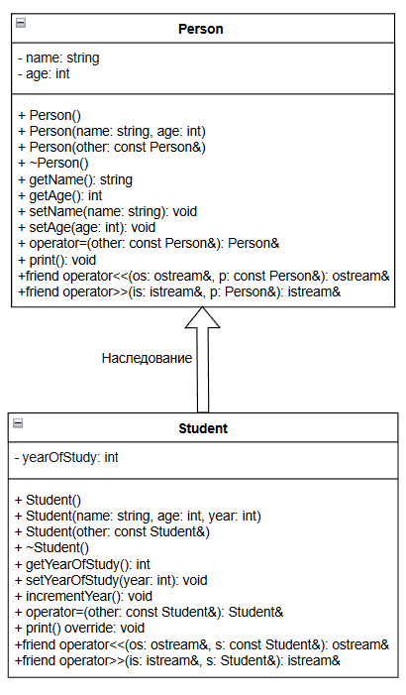

Код
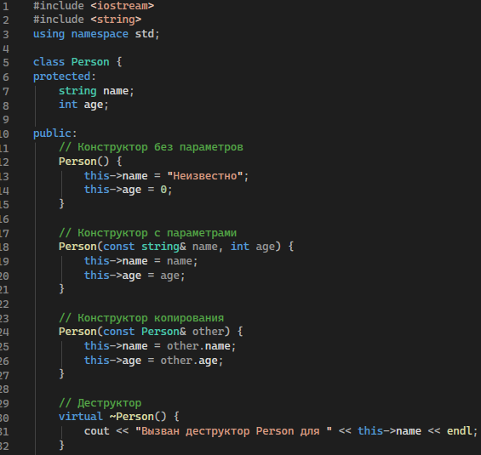

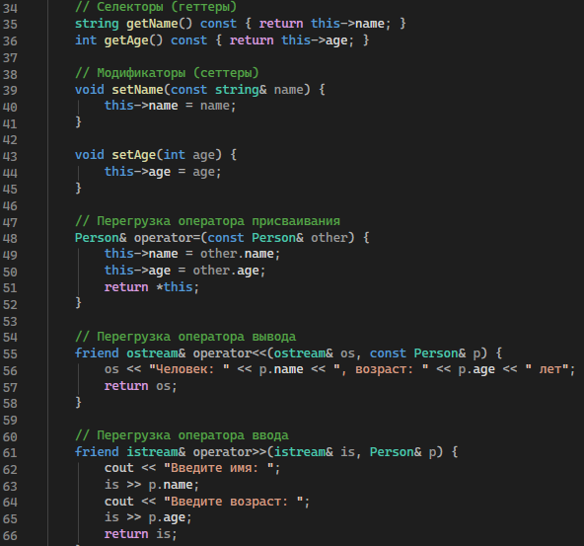
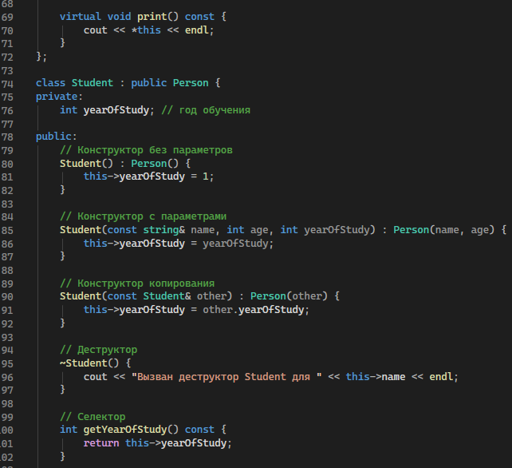
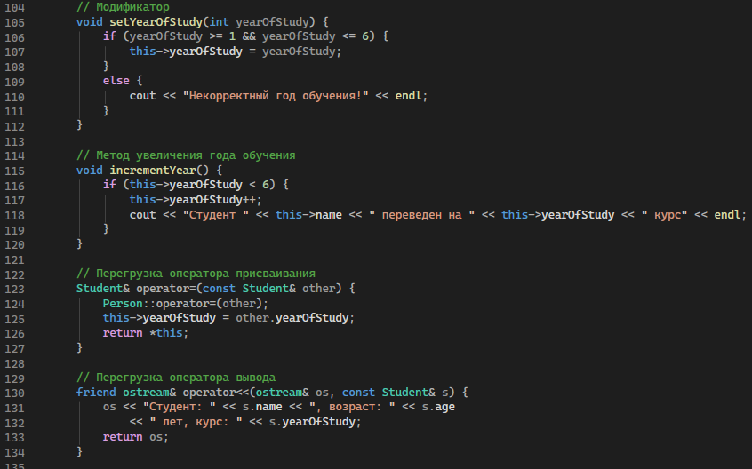
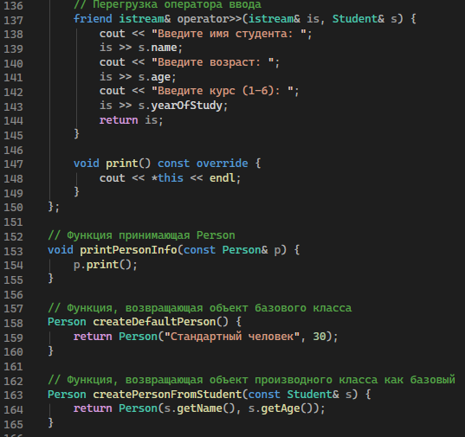
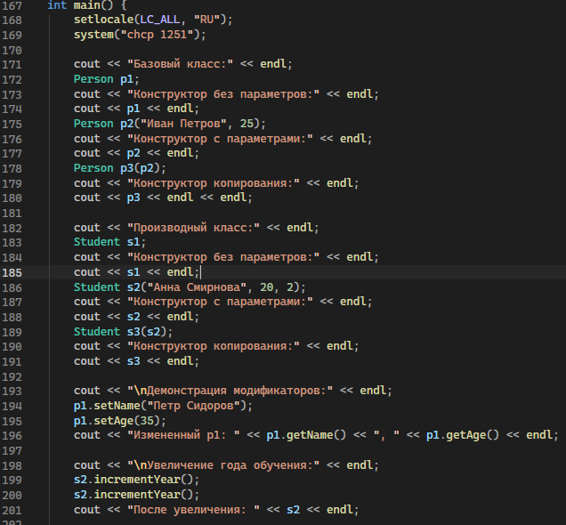
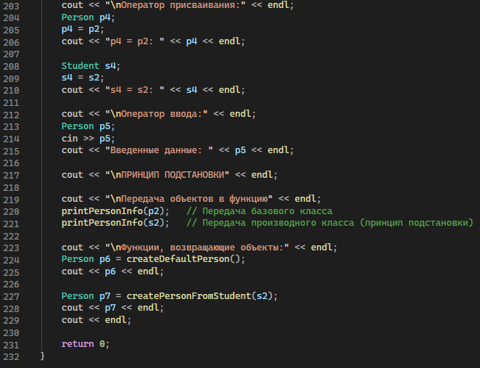
Скриншот
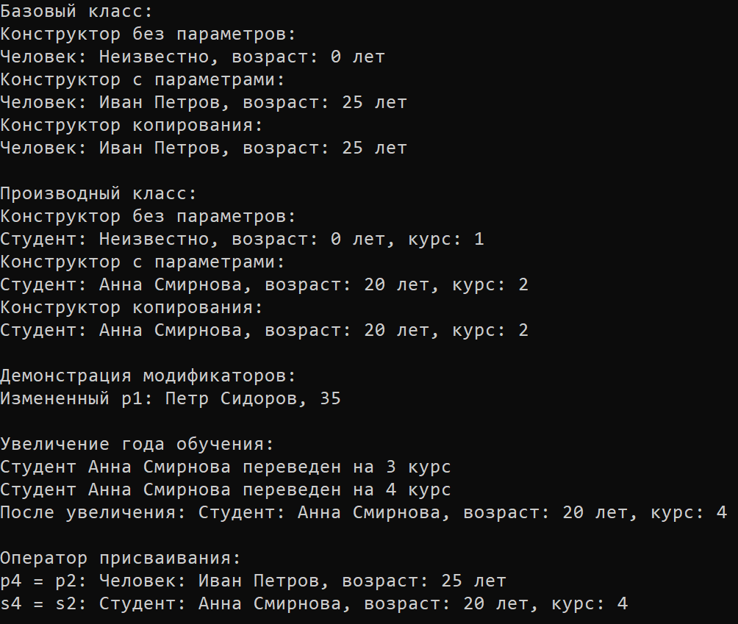
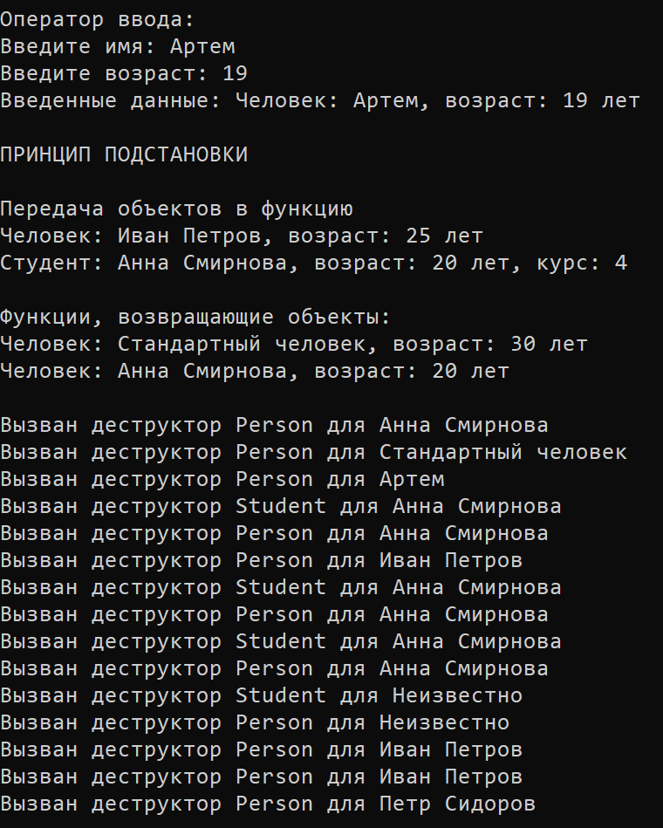

Ответы на вопросы
1. Для чего используется механизм наследования?
Для создания нового класса (производного) на основе существующего (базового), что позволяет повторно использовать код, расширять и изменять функциональность, а также реализовывать полиморфизм.

2. Каким образом наследуются компоненты класса, описанные со спецификатором public?
При любом типе наследования остаются public в производном классе, если наследование public; при protected‑наследовании становятся protected; при private‑наследовании становятся private.

3. Каким образом наследуются компоненты класса, описанные со спецификатором private?
При public‑наследовании остаются private, при protected‑наследовании — private, при private их не видно.

4. Каким образом наследуются компоненты класса, описанные со спецификатором protected?
При public‑наследовании остаются protected, при protected‑наследовании — protected, при private‑наследовании становятся private.

5. Каким образом описывается производный класс?
class Derived : public Base { ... }; — после имени класса двоеточие, затем спецификатор доступа (public/protected/private) и имя базового класса.

6. Наследуются ли конструкторы?
Нет.

7. Наследуются ли деструкторы?
Нет (всегда свой деструктор), но при уничтожении производного сначала вызывается его деструктор, затем базового.

8. В каком порядке конструируются объекты производных классов?
Сначала вызывается конструктор базового класса, затем конструкторы полей‑объектов (если есть), затем тело конструктора производного класса.

9. В каком порядке уничтожаются объекты производных классов?
Обратный порядку конструирования: сначала деструктор производного класса, затем деструкторы полей‑объектов, затем деструктор базового класса.

10. Что представляют собой виртуальные функции и механизм позднего связывания?
Виртуальная функция — функция базового класса, переопределяемая в производном. Позднее связывание — выбор версии функции по реальному типу объекта во время выполнения, а не по типу указателя/ссылки.

11. Могут ли быть виртуальными конструкторы? Деструкторы?
Конструкторы — нет. Деструкторы — да (рекомендуется делать виртуальными в базовых полиморфных классах).

12. Наследуется ли спецификатор virtual?
Да — если функция объявлена виртуальной в базовом классе, она остаётся виртуальной во всех производных (даже без явного virtual).

13. Какое отношение устанавливает между классами открытое наследование?
Отношение «is‑a» (наследник является разновидностью базового класса). Указатель на базовый может указывать на производный.

14. Какое отношение устанавливает между классами закрытое наследование?
Отношение «реализован‑через» (как композиция). Интерфейс базового не наследуется публично, внешний код не видит связи.

15. В чем заключается принцип подстановки?
Всюду, где ожидается объект базового класса, можно подставить объект производного (правило Лисков).

16. Имеется иерархия:
class Student{
int age;
public:
string name;
...
};
class Employee : public Student{
protected:
string post;
...
};
class Teacher : public Employee{
protected:
int stage;
...
};
Teacher x;
Какие компонентные данные будет иметь объект х?
age (private из Student), name (public из Student), post (protected из Employee), stage (protected из Teacher).

17. Для классов Student, Employee и Teacher написать конструкторы без параметров.
Student() : age(0), name("") {}
Employee() : Student(), post("") {}
Teacher() : Employee(), stage(0) {}

18. Для классов Student, Employee и Teacher написать конструкторы с параметрами.
Student(int a, string n) : age(a), name(n) {}
Employee(int a, string n, string p) : Student(a, n), post(p) {}
Teacher(int a, string n, string p, int s) : Employee(a, n, p), stage(s) {}

19. Для классов Student, Employee и Teacher написать конструкторы копирования.
Student(const Student &s) : age(s.age), name(s.name) {}
Employee(const Employee &e) : Student(e), post(e.post) {}
Teacher(const Teacher &t) : Employee(t), stage(t.stage) {}

20. Для классов Student, Employee и Teacher определить операцию присваивания.
Student& operator=(const Student &s) { if(this != &s) { age = s.age; name = s.name; } return this; }
Employee& operator=(const Employee &e) { if(this != &e) { Student::operator=(e); post = e.post; } return this; }
Teacher& operator=(const Teacher &t) { if(this != &t) { Employee::operator=(t); stage = t.stage; } return this; }

